Козлова Елена Александровна
МБОУ «НОШ №39» г.Череповец
учитель начальных классов

Урок русского языка в 3 классе, программа «Планета знаний»
«Слово как часть речи»
Цели урока: Повторение постоянных признаков изученных частей речи, Обобщающее наблюдение над формами изменения разных частей речи

Задачи:

1. Закрепить умение распознавать части речи; закрепить умение образовывать разные части речи; закрепить умение определять признаки частей речи
2. Способствовать развитию творческого мышления, внимания, орфографической зоркости.
3. Содействовать воспитанию коллективных навыков работы в группе, уважения друг к другу, взаимопомощи, любознательности.
4. Воспитывать уважительное, бережное и заинтересованное отношение к русскому языку.

Этапы урока | Деятельность учителя | Деятельность учащихся | Слайды  Примечания
Формулирование темы урока  Целеполагание  Планирование  Постановка проблемной ситуации  Физкультминутка  Итог урока  Рефлексия  Постановка домашнего задания | Ребята, сегодня у нас с вами на уроке гости, пожалуйста, улыбнитесь гостям, улыбнитесь друг другу. Желаю вам успехов, садитесь.  Мы с вами продолжаем наше путешествие по стране знаний. Откройте, пожалуйста, маршрутный лист. В какой точке мы находимся?  Какую большую тему мы с вами изучаем?  Верно, молодцы и сегодня мы эту работу продолжим.  Посмотрите на доску, прочитайте слова, разделите слова на группы. Подумайте, какое основание для классификации вы выберите:  Корень Местоимение  Суффикс Существительное  Подлежащее Глагол  Приставка Сказуемое  Окончание Прилагательное  Кто хочет поработать у доски? Какое место ты выбираешь? Место на сомнение или на оценку? А почему ты выбираешь это место? По какому критерию себя оценишь?  Сколько групп получилось?  Проверь себя.  По какому основанию классифицировали?  Оцени свою работу после выполнения задания.  Мы сегодня будем работать с этой группой. Тогда какая же тема будет сегодняшнего урока?  Только что мы обращались к маршрутному листу. Мы с вами повторяем то, что изучили в 3 классе и теперь знаем тему сегодняшнего урока.  Тогда, какая цель будет нашего урока?  Для того, чтобы достичь этой цели, нам нужно поставить перед собой определённые задачи:  1. Закрепить умение…  2. Закрепить умение…  3. Закрепить умение…  Хорошо, задачи поставлены, перейдём к их решению.  Давайте вспомним, какие бывают части речи?  Назовите самостоятельные части речи. Назовите служебные.  Скажите, а можем мы рассказать о частях речи?  Сейчас мы поработаем в группах.  Давайте вспомним правила работы.  Подготовьте рассказ по плану об имени существительном (1,2 группа) о прилагательном (3,4 группа) о глаголе (5,6 группа)  На доске вам подсказка: грамматические признаки, только вы должны определить, какой признак к какой части речи относится.  А какую ещё часть речи мы с вами изучали?  Что мы о ней знаем?  Посмотрите на доску. Прочитайте слова. Какое задание вы бы предложили?  Как вы будете это делать?  Оцените себя. По какому критерию вы себя оцените? Начертите волшебную линеечку, оцените себя до выполнения задания. (затем после)  Ходил, берёза, у, ты, читает, река, зимний, над, лёгкий, видит, она, пчела, широкий, я, в.  Давайте проверим. Как себя оценили, совпала ли прогностическая оценка с оценкой после выполнения задания?  Какой вывод можем сделать? Как вы распределяли слова по частям речи?  Давайте вернёмся к нашему плану. Какую задачу мы решали?  Решили?  Теперь нам надо решить задачу 2: Закрепить умение образовывать разные части речи  Посмотрите на доску. Прочитайте слова, что можете о них сказать?  Однокоренные слова могут относиться к разным частям речи. Докажите это.  Образуйте от этих существительных новые слова других частей речи:  Свет, шум, бег, друг.  Запишите в тетрадь. Выделите корень.  Поменяйтесь тетрадями, проверьте работу друг друга.  Давайте немного отдохнём.  Иногда бывает так, что нам сложно определить у слова, какая это часть речи. Давайте в этом убедимся.  Откройте учебник, с. 111 Упр.14.  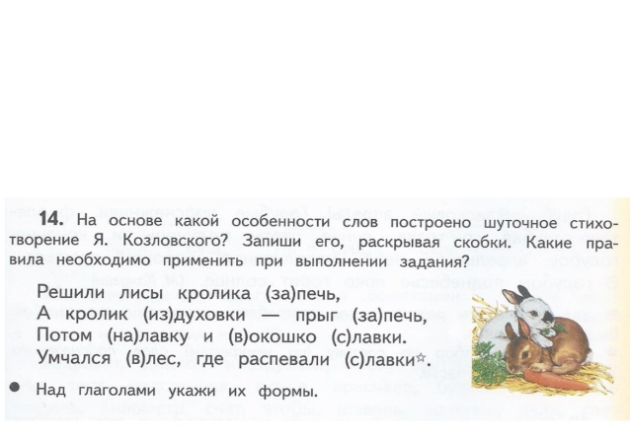  На основе какой особенности слов построено шуточное стихотворение Козловского?  Какие правила необходимо применить при выполнении задания?  (работаем устно)  Вернёмся к нашему плану. Что можно сказать?  Теперь нам осталось решить только 3 задачу:  Весна пришла!  Молодые берёзки потянулись и поздоровались с весенним солнцем.  Поработаем в парах. Давайте вспомним правила работы.  1 ряд - выпишите имена существительные, обозначьте признаки.  2 ряд - выпишите имена прилагательные, обозначьте признаки.  3 ряд - выпишите глаголы, обозначьте признаки.  Обязательно оцените свою работу. Начертите волшебную линеечку.  По какому критерию будем оценивать?  Как себя оценили?  Давайте вернёмся к нашему плану.  Итак, все ли мы теперь задачи с вами выполнили?  Значит, мы достигли цели урока? Какая была цель?  На улице долгожданная весна и предложение у нас с вами было о весне, о берёзках, которые потянулись к весеннему солнышку.  Давайте посмотрим, а какое дерево получится у нас с вами. У вас на столах лежат листочки разных цветов. Если на уроке вам всё удалось, урок понравился, то возьмите зелёный листочек. Если возникали трудности, не всё удавалось, приклейте жёлтый.  Спасибо за урок. | Показывают на листе.  «Повторение изученного в 3 классе»  Умение разделить слова на группы.  3 группы  1 группа - части слова  2 группа - части речи  3 группа - подлежащее и сказуемое являются главными членами предложения  «Части речи»  Да  Цель урока: обобщить знания о частях речи  1. Закрепить умение распознавать части речи  2. Закрепить умение образовывать разные части речи  3. Закрепить умение определять признаки частей речи  Самостоятельные и служебные.  Да  Готовят рассказ (заполняют таблицу)  Местоимение  -это часть речи, которая указывает на предмет, но не называет его. Местоимение отвечает на те же вопросы, что и имя сущ. Местоимения изменяются по лицам и числам, по падежам, а в 3 л. Ед.ч изменяются по родам.  Распределить слова по частям речи  Нужно поставить вопрос и выяснить значение.  Умение определить часть речи.  Записывают в тетради самостоятельно.  На какой вопрос отвечают, что обозначают  Мы решили первую задачу  Это существительные  Работают в тетради  Здесь встречаются слова, которые звучат одинаково, но пишутся по-разному и имеют разное значение.  Правописание предлогов, приставок.  Мы решили вторую задачу  Осталось решить третью задачу.  Третья задача: Закрепить умение определять признаки частей речи  1 ряд:  Берёзки (сущ, ж.р, во множ.ч, в И.п, нариц, неодуш)  Солнцем (сущ, ср.р, в ед.ч, в Т.п, нариц, неодуш)  2 ряд:  Молодые (прил, множ.ч, в И.п)  Род во множ.числе определить не можем  Весенним (прил, ср.р, в ед.ч., в Т.п)  3 ряд:  Потянулись, поздоровались (глаг., сов.вида, прош.вр, во множ.ч, в 3 лице)  Род во множ.числе определить не можем  умение определять признаки частей речи  да  Цель урока: обобщить знания о частях речи  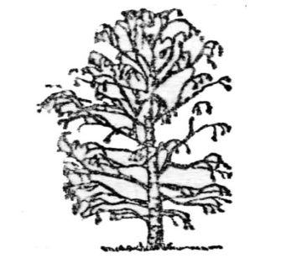 | Слайд 1  13.30  Слайд 2  Слайд 3  Слайд 4  Слайд 5  13.33  Слайд 6  Слайд 7  Слайд 8  13.36-начало работы в группах.  До 13.39  Слайд 9  Слайд 10  Слайд 11  13.42  Слайд 12  Слайд 13  Слайд 14  13.47  Слайд 15  Слайд 16  13.52  Слайд 17  Слайд 18  (славка)  13.56  Слайд 19  Слайд 20  Слайд 21  Дерево на доске. Ребята подходят и приклеивают каждый свой листочек.  Слайд 22

